Retropie Guide

Ein Bild, das Vektorgrafiken enthält.
Das Betriebssystem Retropie kennenlernen

Wollten Sie schon lange Ihre eigene Spielkonsole bauen? In dieser Anleitung erfahren Sie alles von dem Betriebssystem über die Installation bis hin zur Verwendung von Retropie. Lassen Sie sich in die Welt der unendlichen Spiele einführen.

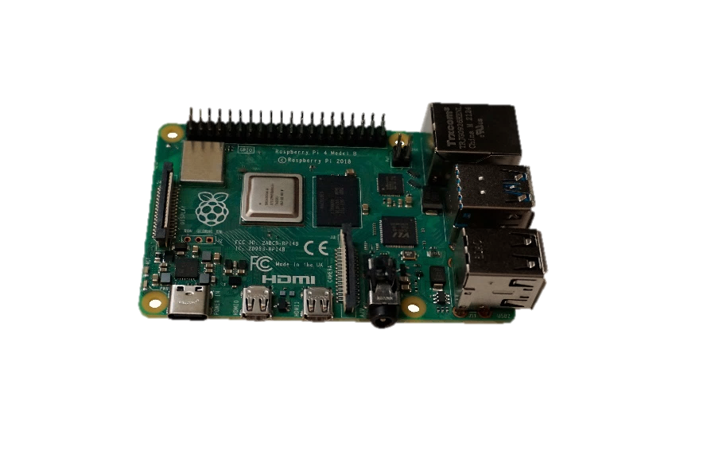

Inhaltsverzeichnis

[Einleitung 1](#_Toc98842012)

[Die Wichtigsten Begriffe 1](#_Toc98842013)

[Raspberry Pi: 1](#_Toc98842014)

[Emulator 2](#_Toc98842015)

[ROMs 2](#_Toc98842016)

[Betriebssystem 3](#_Toc98842017)

[Linux 3](#_Toc98842018)

[Warum der Raspberry Pi 4](#_Toc98842019)

[Nützlich mit Controllern 4](#_Toc98842020)

[Installation 5](#_Toc98842021)

[Image herunterladen 6](#_Toc98842022)

[SD-Karte Bootfähig machen 6](#_Toc98842023)

[Einrichten des OS 8](#_Toc98842024)

[Roms auf Retropie übertragen 9](#_Toc98842025)

[Bug-Fixing (Fehlerbehebung): 12](#_Toc98842026)

[Retropie Theme ändern 15](#_Toc98842027)

[Spielkonsolen 17](#_Toc98842028)

[SNES 18](#_Toc98842029)

[Weiteres 18](#_Toc98842030)

[Retropie Manager 18](#_Toc98842031)

[Desktop Inside Retropie 19](#_Toc98842032)

[Wechseln des Tastenlayouts 20](#_Toc98842033)

[SSH 21](#_Toc98842034)

[Rechtliches 21](#_Toc98842035)

[Verdankung 22](#_Toc98842036)

[Quellen 23](#_Toc98842037)

[Bildnachweis 23](#_Toc98842038)

# Einleitung

Wäre es nicht schön eine eigene Spielkonsole für alle alten Spiele der Kindheit zu besitzen?

In dieser Broschüre lernen Sie das Betriebssystem Retropie genauer kennen, sowie deren Installation auf einen Raspberry Pi. Erfahren Sie, wie Sie Ihre Lieblingsspiele auf den Retropie laden. Dieses Dossier richtet sich an alle, die bereit sind neues zu lernen.

Zu Beginn werde ich alle wichtigen Begriffe erklären, damit im Verlauf der Broschüre alles verständlich ist.

# Die Wichtigsten Begriffe

## Ein Bild, das Elektronik, Schaltkreis enthält. Automatisch generierte BeschreibungRaspberry Pi:

Der Raspberry Pi ist laut Wikipedia «ein Einplatinencomputer, der von der britischen Firma Raspberry Pi Foundation gegründet wurde». Sein Vorteil, er ist klein sowie günstig. Aufgrund der hohen Vielfalt an Verwendungsmöglichkeiten ist der Raspberry Pi sehr beliebt. Zudem unterstützt der Raspberry Pi zahlreiche Betriebssysteme. In diesem Fall wird Retropie mit Emulationsstation benutzt, wodurch er in eine Retro-Gaming-Maschine verwandelt wird.

Abbildung , Raspberry Pi 4 Model B (Wikipedia.org)

## Emulator

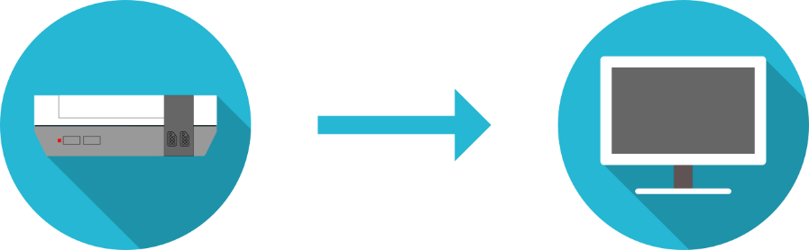Der nächste wichtige Bestandteil des Retropies ist der Emulator. Ein Emulator ist eine Software, die einen Computer dazu bringt, sich wie ein anderer Computer zu verhalten, oder im Fall von Retropie, ein Computer, der sich wie eine Spielkonsole (z.B. Playstation 1) verhält.

Abbildung , Spielekonsole & PC, (retropie.org.uk)

Das heisst, dass dieser Raspberry Pi mit dem Retropie Betriebssystem beim Laden eines Spiels einen sogenannten Emulator ausführt. Es werden viele unterschiedliche Emulatoren für viele unterschiedliche Spielkonsolen benötigt. Emulatoren gibt es für alle Bereiche in der Computerwelt.

## ROMs

ROMs sind sozusagen die Spielekassetten, die Sie in Ihre Spielkonsole stecken. Doch der entscheidende Unterschied, ist, dass Roms nur eine virtuelle Kopie des echten Spiels sind.

# blue_cartridge_shadowBetriebssystem

Abbildung 3, Kassette & Prozessor, (retropie.org.uk)

Die offizielle Definition vom Betriebssystem lautet: «Ein Betriebssystem, auch OS (von englisch operating system) genannt, ist eine Zusammenstellung von Computerprogrammen, die die Systemressourcen eines Computers wie Arbeitsspeicher, Festplatten, Ein- und Ausgabegeräte verwaltet und diese Anwendungsprogramme zur Verfügung stellt.» Oder einfacher ausgedrückt ist ein Betriebssystem das Hauptprogramm, das alle wichtigen Prozesse steuert. In diesem Fall ist es wie bereits erwähnt Retropie.

## Linux

Falls Sie schon einmal etwas von Linux gehört haben, wissen Sie vielleicht, dass Android zu Linux gehört. Doch nicht nur Android gehört zu Linux, sondern auch Retropie oder Ubuntu. Linux ist eine Sammlung von unzähligen verschiedenen Betriebssystemen, das alle Anwendungsbereiche umfasst und häufig bei Informatiker\*innen bekannt ist.

Abbildung , Linux (pixabay.com)

## Warum der Raspberry Pi

Ein Bild, das Text, Elektronik, Schaltkreis enthält.
Aber was hat das Alles mit dem Raspberry Pi zu tun? Der Raspberry Pi wurde bekannt durch seine kleine Grösse mit relativ viel Leistung. Zudem ist der Pi sehr günstig. Ausserdem können Sie beim Raspberry Pi die SD-Karte wechseln und im Handumdrehen eine neue Karte mit einem anderen Betriebssystem einstecken und starten. Der Raspberry Pi wird also als Rechner für Retropie genutzt.

Abbildung , Platinen Computer, (unsplash.com)

## Nützlich mit Controllern

Falls Sie gerne mit Controllern spielen, hindert Sie Retropie keineswegs daran. Es gibt viele Variationen wie Sie auf dem Retropie spielen können. Nebst dem bekannte Joystick / Button System, können Sie auch auf der Tastatur, dem Playstation Controller, dem Xbox Controller und vielen weiteren Controllern spielen.

# Installation

In diesem Kapital werden Sie erfahren, wie Sie Retropie richtig installieren und Ihre bevorzugten Spiele herunterladen. Die Installation ist im Allgemeinen leicht zu bewältigen.

Zuerst sollte sichergestellt werden, dass Sie alles Notwendige bereithaben. Es wird benötigt:

* Laptop oder PC mit Internetverbindung
* Raspberry Pi (der 1. /2. / 3. Version)
* Bildschirm
* Videokabel
* Stromkabel für Raspberry Pi
* Externe USB-Tastatur
* Micro-SD Karte
* Micro-SD Kartenleser
* Ethernet Kabel oder Raspberry Pi mit WLAN (ab 3. Version)
* Optimal – Raspberry Pi Case
* Optimal – USB-Controller

## Image herunterladen

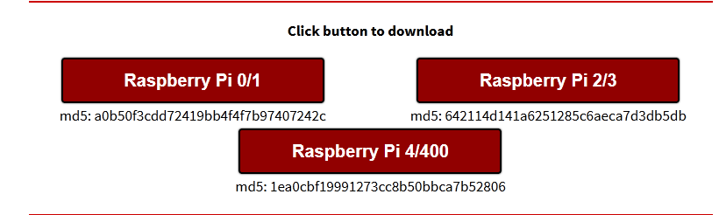Damit Retropie auf dem Raspberry Pi gestartet werden kann, wird auf dem Computer das notwendige Image heruntergeladen. Das Image ist wichtig, weil auf ihm das Betriebssystem gespeichert ist Um das Retropie Image herunterzuladen, muss zuerst die Download-Seite des Retropies ([retropie.org.uk/download/](https://retropie.org.uk/download/)) geöffnet werden.

Abbildung , Downloadbuttons Retropie, (retropie.org.uk)

Beim Aufrufen der Seite sollten Sie nach kurzem Scrollen eine solche Leiste sehen. Wählen Sie das entsprechende Image und laden Sie es sich herunter. Nun sollte standartmässig das Image in Ihrem Downloadordner des Computers heruntergeladen sein.

## SD-Karte Bootfähig machen

Da der Raspberry Pi keinen eigenen Speicher besitzt, wird die SD-Karte als Speicherplatzt benutzt. Dazu müssen sie das heruntergeladene Image auf Speicherkarte bringen. Damit der Pi auch erkennt, dass es sich um ein Betriebssystem handelt, wird die SD-Karte bootfähig gemacht.

Ein Bild, das Text, Elektronik, Screenshot enthält.
Es gibt viele verschiedene Tools, die Ihnen dabei helfen. Der «[balenaEtcher](https://www.balena.io/etcher/)» wird bevorzugt, da er sehr einfach und schlicht zu bedienen ist. Alternativ würde auch «[Raspberry Pi Imager](https://www.raspberrypi.com/software/)» gehen. Laden Sie eines der beiden Tools herunter und öffnen Sie es.

Abbildung , BalenaEtcher, (eigene Aufnahme)

Es wird «balenaEtcher» verwendet.

Die Schritte sind simpel: Stecken Sie zuerst seine SD-Karte in den PC. Danach wählen Sie das Image aus, das Sie verwenden möchten. Wählen Sie zudem das Speichermedium, dass bootfähig gemacht werden soll aus (in unserem Fall die SD-Karte). Und drücken Sie nur noch auf den Flash Knopf. Nun werden alle Dateien auf die SD-Karte kopiert, was eine Weile dauern kann.

Achtung! Achten Sie darauf, welches Speichermedium Sie auswählen. Es werden alle Dateien auf dem Ausgewählten Speichermedium gelöscht.

Nun sollte die SD-Karte bootfähig sein und Sie können die Micro SD-Karte von Ihrem PC entfernen und auf der Rückseite des Raspberry Pis einstecken. Starten Sie nun den Raspberry Pi. Sofern Sie alles richtig gemacht haben, sollten Sie nun den Ladescreen am angeschlossenen Bildschirm sehen.

## Einrichten des OS

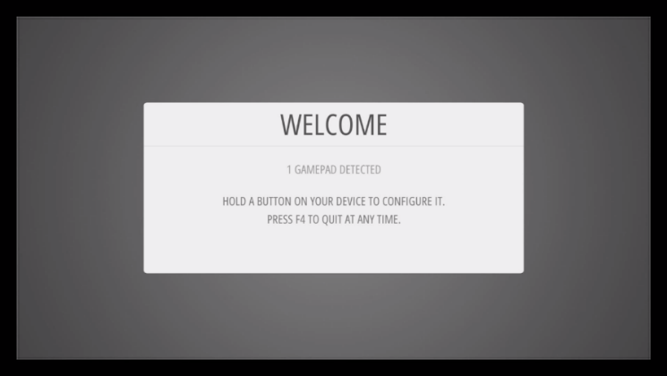Beim ersten Aufstarten des Betriebssystems werden Sie die Konfiguration der Controller abschliessen müssen.

Abbildung 8, Tastenkonfiguration, (retropie.org.uk)

Folgen Sie nun den Schritten auf dem Bildschirm. Falls Sie einen Button überspringen wollen, können Sie einen Knopf lange drücken. Als Hotkey-Taste wird standartmässig der Select oder Start Button ausgewählt. Schliessen Sie die Konfiguration mit der definierten Taste für A ab.

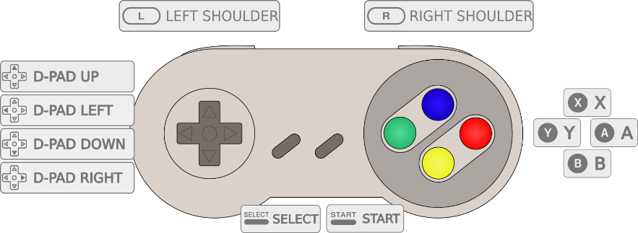

Abbildung 9, Super Nintendo, (retropie.org.uk)

Navigieren Sie, sobald Sie fertig sind, in der Übersicht (Startseite) via definiertem A-Knopf zu den Einstellungen. Wählen Sie «Raspi-Config». Von dort können Sie bei Bedarf das WIFI, das Keyboardlayout, den Standort und das Standart-Audiogerät konfigurieren. Kehren Sie, sobald Sie fertig sind zum Startmenu zurück.

## Roms auf Retropie übertragen

Damit Sie auf unserem Retropie auch Spiele spielen können, müssen noch welche darauf geladen werden. Diese werden oft via PC aus dem Internet heruntergeladen.

Für den Download von Spielen aus dem Internet stehen ausschliesslich für den Privatgebrauch verschiedene Webseiten zur Verfügung.

Ein Bild, das Text enthält.
So zum Beispiel «[romspure](https://romspure.cc/)» oder «[gamulator](https://www.gamulator.com/)».

Abbildung , Homepage Romspure, (romspure.cc)

Die heruntergeladene Datei finden Sie wieder im Downloads Ordner.

Der einfachste Weg, um die heruntergeladene Datei auf den Raspberry Pi zu bekommen, ist der Weg via Samba. Mit Samba können Sie über den Explorer Dateien vom PC auf den Retropie senden.

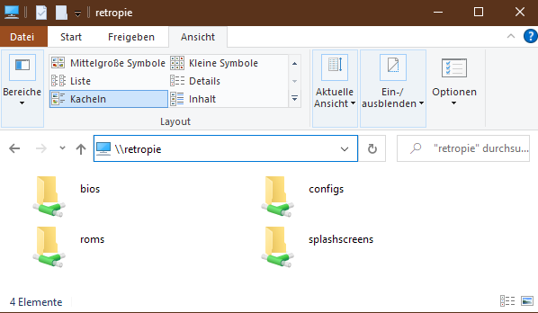

Adresszeile

Abbildung 11, Datei Explorer, (eigene Aufnahme)

Der Raspberry Pi muss im selben Netzwerk wie Ihr PC verbunden sein. Geben Sie nun folgendes in die Adresszeile ein: «\\retropie». Verschiedene Ordner werden angezeigt und Sie können das Verzeichnis «roms» öffnen. Es zeigt Ordner von einigen kompatiblen Ein Bild, das Tisch enthält.
Konsolen, wie z.B dem GB (Gamboy) an.

Laden sie sich doch ein Spiel herunter und versuchen dieses Spiel auf den Retropie zu kopieren.

Sie können sich z.B das Spiel «Super Mario World» von der SNES (Super Nintendo Entertainment System) herunterladen.

Kopieren Sie nun das heruntergeladene Spiel in den jeweiligen Ordner der Spielekonsole. Danach machen Sie einen Neustart.

Nun ist unser Retropie fertig installiert und es kann darauf gespielt werden. Um von einem Spiel zurückzukehren. Drücken Sie Ihren Hotkey und den definierten Start-Button.

Abbildung , Ordner, (eigene Aufnahme)

## Bug-Fixing (Fehlerbehebung):

##### VolumeControl::init() Problem

Falls einen Fehler wie dieser «VolumeControl ::init() failed to find mixer elements» erscheint, wäre es notwendig diesen wie folgt zu beheben:

Ein Bild, das Text enthält.
Drücken Sie im Startmenu den F4 Knopf, damit Sie in die Kommandozeile kommen. Dort angekommen, schreiben Sie «sudo apt-get remove pulseaudio» und drücken danach enter. Geben Sie «exit» ein, um wieder zum Startmenu zurückzukehren. Mit dem definierten Start-Knopf kommen Sie in das Menu der Emulationstation. Wählen Sie dort die Soundeinstellungen aus.

Abbildung , Sound Settings, (eigene Aufnahme)

Wählen Sie als Audio Karte «Default» aus. Falls Sie das Audio über den HDMI Stecker wiedergeben wollen, wählen Sie HDMI als Audio Device, sonst wählen Sie, Headphone. «ALSA» ist unser OMX Player Audio Device. Starten Sie nun das Gerät über dieses Menu neu. Wenn Sie nun wieder in die Soundeinstellungen wechseln, sollte die Lautstärke einstellbar sein und nicht nach dem Zurückkehren in das Hauptmenu wieder auf 0% fallen. Falls Sie nicht weiterkommen können Sie das Problem [hier](https://retropie.org.uk/forum/topic/26628/audio-issues-after-latest-raspbian-updates-june-2020/5) nachlesen.

##### Absturz nach dem Booten mit Arcade Controller

Ein Bild, das Text enthält.
Im Falle, dass Sie Arcade Buttons und Joysticks nutzen, werden Sie wahrscheinlich auf diese Fehlermeldung stossen.

Abbildung ,Absturznachricht, (retropie.org.uk/forum)

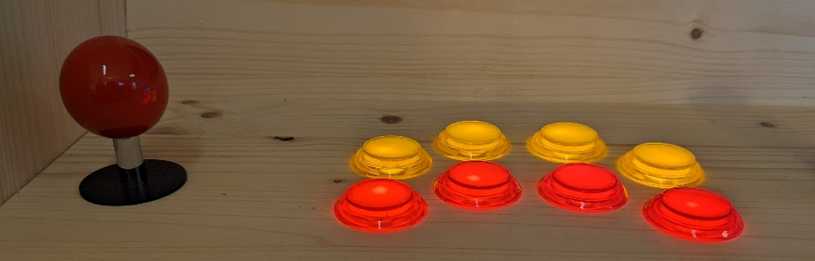In meinem Fall kam diese Meldung leider jedes zweite Mal beim Starten des Raspberry Pi’s. Ich konnte das Gerät einwandfrei starten, ohne einen Controller angeschlossen zu haben. Sobald jedoch beide Controllerboard angeschlossen waren, kam diese Fehlermeldung. Die Lösung finden Sie wieder einmal im offiziellen [Retropie-Forum](https://retropie.org.uk/forum/topic/31488/solved-repeated-disconnect-of-zero-delay-usb-encoder-dragonrise/2?_=1640282263483). Das Problem liegt in einer Einstellungsdatei namens «cmdline.txt». Um den Inhalt dieser Dateien zu ändern, müssen Sie wieder mit F4 in die Kommandozeile. Dieses Mal geben Sie in der Kommandozeile «cd /boot» ein und gelangen somit in das Bootverzeichnis. Mit «ls» wird der Inhalt des Ortners überprüft. Sie sollten die Datei «cmdline.txt» sehen und danach mit «sudo nano cmdline.txt» öffnen. Nun ist ein Texteditor geöffnet, in dem standartmässig dieser Inhalt «usbhid.quirks=0x0079:0x0006:0x00000400» am Schluss der Datei einfügen wird. Nach dem Zurückkehren mit «exit» sollte keine Fehlermeldung mehr kommen.

Abbildung , 1-Player Arcade Buttons

## Retropie Theme ändern

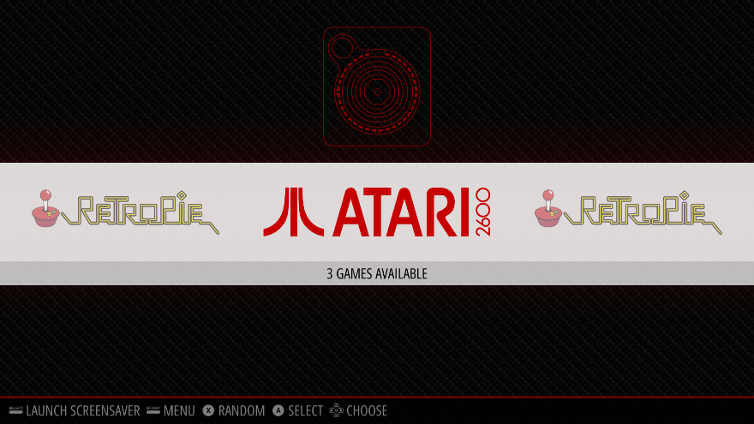Will man den Pi in eine richtige Retromaschine verwandeln, gibt es dazu sogenannte Themes.

Abbildung , Carbon Theme, (retropie.org.uk)

Ein Bild, das Text enthält.
Das aktuelle Theme zu ändern ist grundsätzlich sehr einfach umzusetzen. Navigieren Sie ins Retropie-Einstellungsmenu und wählen Sie dort «ES Themes» aus.

Abbildung , ES-Theme Vorschau, (eigene Aufnahme)

Sobald Sie die Option ausgewählt haben, wird das Installationsmenu unterschiedlichen Themes erscheinen. Es sollte wie folgt aussehen:

Ein Bild, das Text enthält.

Abbildung 18, ES Theme Settings, (eigene Aufnahme)

Wollen sie nun ein Theme herunterladen, kommt das Pixel Theme sehr gut an, da es sehr liebevoll gestaltet worden ist (in meinem Fall Nummer 12 / 13). Nachdem Sie das Theme mit Enter ausgewählt und heruntergeladen habe, können Sie nun zum Startmenu zurückkehren. Im Hauptmenu wechseln Sie zu den Emulationstation Settings und wählen dort die UI Settings aus. Wechseln Sie unter «Theme Set» Ihr heruntergeladenes Thema. Jetzt kehren Sie zum Startmenu zurück und das Design ändert sich zu Ihrem ausgewählten Theme.

Falls Sie ein passenden Ladescreen für Ihre Spielkonsolen wollen, leistet das Retropie-Forum grosse Hilfe. [Pixel Ladescreen](https://retropie.org.uk/forum/topic/4611/runcommand-system-splashscreens)

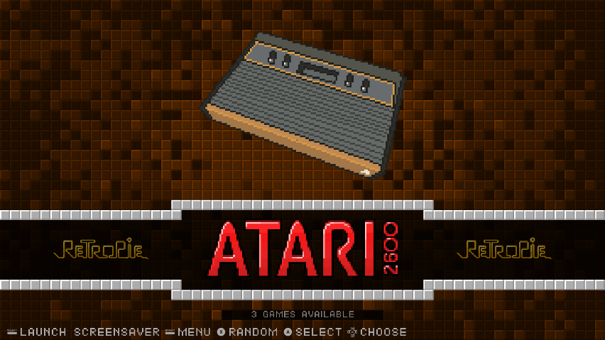

Abbildung , Pixel Theme, (retropie.org.uk)

# Spielkonsolen

Retropie wird genutzt, um verschiedene Spielkonsolen zu emulieren. Das hat den Vorteil, dass auf einem Gerät sehr viele Spielkonsolen gleichzeitig gespielt werden können. Während dem Arbeiten mit Retropie habe ich eine gewisse Interesse an der verschiedenen Spielkonsolen aufgebaut. Deshalb stelle ich kurz mein Favorit vor.

Abbildung , SNES Controller, (pixabay.com)

## SNES

Ein Bild, das Elektronik enthält.
Die SNES ist im Jahr 1992 in Europa erschienen und punktete direkt mit dem Erfolgsspiel «Super Mario World». Die Super Nintendo ist der Nachfolger des Nintendo Entertainment Systems. Ich finde die Konsole so gut, weil es einerseits bekannte Spiele enthält und andererseits mit einen sehr angenehmen Controller gesteuert wird.

Abbildung , Super Nintendo, (wikipedia.org)

# Weiteres

Da es viele weitere Möglichkeiten gibt sein Retropie anzupassen, werden die Nützlichsten kurz vorstellt und verlinkt.

## Retropie Manager

Der Retropie Manager ist eine Erweiterung, mit der es vereinfacht wird, Spiele auf den Raspberry Pi zu übertragen. Über einen lokalen Webserver könne Sie von jedem Gerät im Heimnetzwerk zugreifen und wichtige Funktionen vornehmen.

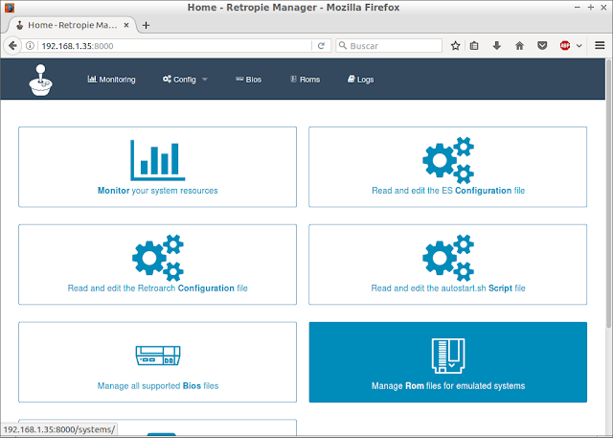

Abbildung 22, Retropie Manager, (retroraspberrypi3.blogspot.com)

## Desktop Inside Retropie

Falls Sie den Raspberry Pi doch noch als Multimediastation nutzen wollen, empfehle ich das «Pixel Desktop Environment». Da die Installation sehr unkompliziert ist, hier die wichtigsten Schritte:

1. Gehen Sie zum Retropie Setup
2. Navigieren Sie zu Configuration > Tools
3. Suchen Sie nach «raspiantools»
4. Wählen Sie «install pixel desktop environement»

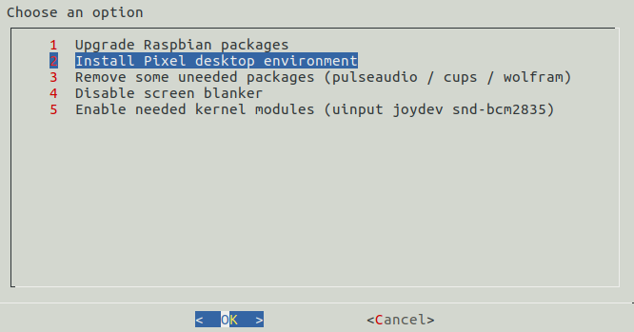

Abbildung 23, raspiantools, (retropie.org.uk)

Falls Sie doch Schwierigkeiten mit bei der Installation haben, nutzen Sie die [Offizielle Hilfestellung](https://retropie.org.uk/docs/FAQ/#where-did-the-desktop-go).

## Wechseln des Tastenlayouts

Ein Bild, das Text enthält.
Normal ist das Tastenlayout auf Englisch eingestellt. Möchte man dies ändern wechselt man in die «Raspi-Config» Einstellungen und wählt «Localisation Options». Dort finden Sie den Punkt «Keyboard» und wählen ihn aus. Nun können Sie Ihr Tastenlayout auswählen. Eine andere Anleitung finden Sie [hier](https://retropie.org.uk/forum/topic/9801/how-to-change-keyboard-language).

Abbildung , Raspi-Config, (eigene Aufnahme)

## SSH

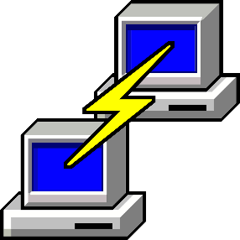Mit der «Secure Shell» haben Sie die Möglichkeit sich mit der Kommandozeile eines anderen Geräts im selben Netzwerk zu verbinden. Meist wird SSH genutzt, um Fernwartungen von Servern zu machen. Sie können SSH nutzen, damit Sie von Ihrem Computer auf den Raspberry Pi zugreifen können.

Abbildung , SSH, (unsplash.com)

Kennen Sie sich schon mit dem Terminal aus? Dann lernen Sie unbedingt die Funktionen von SSH, es wird Ihnen das Leben erleichtern. Nützliche Weblinks: [ubuntuusers/ssh](https://wiki.ubuntuusers.de/SSH/), [retropie/ssh](https://retropie.org.uk/docs/SSH/)

# Rechtliches

Ich schliesse diese Anleitung mit einem wichtigen Thema ab. Ich erkläre in diesem Dossier immer wieder, wie und wo man sich ROMs herunterladen kann.

Wenn Sie ROMs herunterladen und mit diesen ROMs Geld verdienen, machen Sie sich strafbar. Das Verkaufen von kopierten ROMs ist verboten. Laden Sie nur ROMs von Webseiten herunter, wenn Sie Sie **nicht für den kommerziellen Gebrauch** verwenden. Ich persönlich finde, dass Spiele, die älter als 20 Jahre sind, kopiert werden dürfen. Es ist im Grunde wichtig alte Spiele so am Leben zu Ein Bild, das Text, Anzeige, Screenshot enthält.
erhalten.

Abbildung ,Frogger Arcade version, (wikipedia.org)

# Verdankung

Ich möchte mich herzlich bei der grossen Retropie-Community bedanken und für die vielen hilfreichen Artikel, die einem das Leben retten können. Es ist nicht selbstverständlich ein so grosses Projekt umzusetzen und gratis an die Öffentlichkeit weiterzugeben. Ich bedanke mich auch bei allen, die diese Anleitung gelesen haben und hoffentlich viel mitnehmen konnten. Es war wirklich eine sehr lehrreiche Zeit, die ich mit Retropie verbringen durfte. Melden Sie sich jederzeit für Verbesserungsvorschläge oder sonstige Anregungen.

# Quellen

* + <https://de.wikipedia.org/wiki/Emulator>
  + <https://de.wikipedia.org/wiki/Raspberry_Pi>
  + <https://retropie.org.uk/>
  + <https://de.wikipedia.org/wiki/Betriebssystem>
  + <http://www.jamesfmackenzie.com/2018/10/08/ultimate-retropie-setup-guide/>
  + <https://de.wikipedia.org/wiki/Super_Nintendo_Entertainment_System>
  + <https://retrogamingwiki.de/wiki/RetroPie>
  + <https://wiki.ubuntuusers.de/SSH/>

# Bildnachweis

[Abbildung 1, Raspberry Pi 4 Model B (Wikipedia.org) 1](https://sekaltnauch-my.sharepoint.com/personal/seboe_sekaltnau_ch/Documents/Fächer/SVA/Anleitung/Retropie%20Guide.docx#_Toc98841986)

[Abbildung 2, Spielekonsole & PC, (retropie.org.uk) 2](https://sekaltnauch-my.sharepoint.com/personal/seboe_sekaltnau_ch/Documents/Fächer/SVA/Anleitung/Retropie%20Guide.docx#_Toc98841987)

[Abbildung 3, Kassette & Prozessor, (retropie.org.uk) 3](https://sekaltnauch-my.sharepoint.com/personal/seboe_sekaltnau_ch/Documents/Fächer/SVA/Anleitung/Retropie%20Guide.docx#_Toc98841988)

[Abbildung 4, Linux (pixabay.com) 3](https://sekaltnauch-my.sharepoint.com/personal/seboe_sekaltnau_ch/Documents/Fächer/SVA/Anleitung/Retropie%20Guide.docx#_Toc98841989)

[Abbildung 5, Platinen Computer, (unsplash.com) 4](https://sekaltnauch-my.sharepoint.com/personal/seboe_sekaltnau_ch/Documents/Fächer/SVA/Anleitung/Retropie%20Guide.docx#_Toc98841990)

[Abbildung 6, Downloadbuttons Retropie, (retropie.org.uk) 6](https://sekaltnauch-my.sharepoint.com/personal/seboe_sekaltnau_ch/Documents/Fächer/SVA/Anleitung/Retropie%20Guide.docx#_Toc98841991)

[Abbildung 7, BalenaEtcher, (eigene Aufnahme) 7](https://sekaltnauch-my.sharepoint.com/personal/seboe_sekaltnau_ch/Documents/Fächer/SVA/Anleitung/Retropie%20Guide.docx#_Toc98841992)

[Abbildung 8, Tastenkonfiguration, (retropie.org.uk) 8](#_Toc98841993)

[Abbildung 9, Super Nintendo, (retropie.org.uk) 9](#_Toc98841994)

[Abbildung 10, Homepage Romspure, (romspure.cc) 10](https://sekaltnauch-my.sharepoint.com/personal/seboe_sekaltnau_ch/Documents/Fächer/SVA/Anleitung/Retropie%20Guide.docx#_Toc98841995)

[Abbildung 11, Datei Explorer, (eigene Aufnahme) 10](#_Toc98841996)

[Abbildung 12, Ordner, (eigene Aufnahme) 11](https://sekaltnauch-my.sharepoint.com/personal/seboe_sekaltnau_ch/Documents/Fächer/SVA/Anleitung/Retropie%20Guide.docx#_Toc98841997)

[Abbildung 13, Sound Settings, (eigene Aufnahme) 12](https://sekaltnauch-my.sharepoint.com/personal/seboe_sekaltnau_ch/Documents/Fächer/SVA/Anleitung/Retropie%20Guide.docx#_Toc98841998)

[Abbildung 14,Absturznachricht, (retropie.org.uk/forum) 13](https://sekaltnauch-my.sharepoint.com/personal/seboe_sekaltnau_ch/Documents/Fächer/SVA/Anleitung/Retropie%20Guide.docx#_Toc98841999)

[Abbildung 15, 1-Player Arcade Buttons 14](https://sekaltnauch-my.sharepoint.com/personal/seboe_sekaltnau_ch/Documents/Fächer/SVA/Anleitung/Retropie%20Guide.docx#_Toc98842000)

[Abbildung 16, Carbon Theme, (retropie.org.uk) 15](https://sekaltnauch-my.sharepoint.com/personal/seboe_sekaltnau_ch/Documents/Fächer/SVA/Anleitung/Retropie%20Guide.docx#_Toc98842001)

[Abbildung 17, ES-Theme Vorschau, (eigene Aufnahme) 15](https://sekaltnauch-my.sharepoint.com/personal/seboe_sekaltnau_ch/Documents/Fächer/SVA/Anleitung/Retropie%20Guide.docx#_Toc98842002)

[Abbildung 18, ES Theme Settings, (eigene Aufnahme) 16](#_Toc98842003)

[Abbildung 19, Pixel Theme, (retropie.org.uk) 17](https://sekaltnauch-my.sharepoint.com/personal/seboe_sekaltnau_ch/Documents/Fächer/SVA/Anleitung/Retropie%20Guide.docx#_Toc98842004)

[Abbildung 20, SNES Controller, (pixabay.com) 17](https://sekaltnauch-my.sharepoint.com/personal/seboe_sekaltnau_ch/Documents/Fächer/SVA/Anleitung/Retropie%20Guide.docx#_Toc98842005)

[Abbildung 21, Super Nintendo, (wikipedia.org) 18](https://sekaltnauch-my.sharepoint.com/personal/seboe_sekaltnau_ch/Documents/Fächer/SVA/Anleitung/Retropie%20Guide.docx#_Toc98842006)

[Abbildung 22, Retropie Manager, (retroraspberrypi3.blogspot.com) 19](#_Toc98842007)

[Abbildung 23, raspiantools, (retropie.org.uk) 20](#_Toc98842008)

[Abbildung 24, Raspi-Config, (eigene Aufnahme) 20](https://sekaltnauch-my.sharepoint.com/personal/seboe_sekaltnau_ch/Documents/Fächer/SVA/Anleitung/Retropie%20Guide.docx#_Toc98842009)

[Abbildung 25, SSH, (unsplash.com) 21](https://sekaltnauch-my.sharepoint.com/personal/seboe_sekaltnau_ch/Documents/Fächer/SVA/Anleitung/Retropie%20Guide.docx#_Toc98842010)

[Abbildung 26,Frogger Arcade version, (wikipedia.org) 22](https://sekaltnauch-my.sharepoint.com/personal/seboe_sekaltnau_ch/Documents/Fächer/SVA/Anleitung/Retropie%20Guide.docx#_Toc98842011)

